1-1 有性生殖

    - 有性生殖與受精作用

- 有性生殖：
      - 親代產生1. （精細胞和卵細胞）
      - 配子經2. 作用結合（配子結合），形成的細胞稱為3. 。
- 受精作用：4. 和5. 的結合
      - 先發育成胚胎再生長成6.

- 動物的有性生殖
      - 高等動物多雌雄異體
- 雄性提供7. ，8. 體積小且具9. 狀尾部，以利10. 。
- 雌性提供11. ，12. 體積13. ，含有豐富養分。

- 動物的受精作用的發生場所
      - 因為精細胞以14. 方式去找卵細胞，故受精方式分為：
 | 體外受精 | 體內受精
受精場所 | 15. | 16. 的體內
交配行為 | 17. | 18.
受精機率 | 19. | 20.
產卵數 | 21. | 22.
生活環境 | 23. | 24.
舉例 | 25.  26.  27. | 28.  29.  30.

    - 動物受精卵發育的養分來源

- 動物依受精卵的1. 來源及2. 場所，可分為以下三種：
 |  | 卵生 | 3. 生 | 胎生
發育場所 |  | 4. | 5. | 母體內的6.
受精場所 | 體內 | 7. | 9. | 11.
受精場所 | 體外 | 8. | 10. | 12.
養分來源 |  | 受精卵內的13. | 受精卵內的14. | 自15. 獲得養分（經由16. 和17. ）
卵的大小 |  | 18. | 19. | 20.
存活率 |  | 21. | 22. | 23.
產卵數 |  | 24. | 25. | 26.
舉例 |  | 27.  28.  29.  哺乳類的鴨嘴獸 | 30.  31.  赤尾青竹絲  數種的鯊魚 | 大部分32.

- 人類的生殖
      - 精細胞通常游動到33. 和卵結合
      - 受精卵形成34. 並移動埋到35.
      - 部分胚胎細胞形成36. 及37. 用來和母體進行物質交換
      - 羊水有38. 功能以保護胎兒

    - 動物的生殖行為
- 生殖行為：動物表現39. 、40. 和41. 等行為，目的是爲了確保42. 。
- 求偶：吸引異性以達到43. 的行為。
      - 44. ：雄孔雀開屏
      - 45. ：雄蛙鼓動鳴囊以吸引雌蛙進行46.
      - 氣 味：47. 釋放特殊的化學物質（費洛蒙）
      - 48. ：台灣山窗螢雄蟲
- 交配：49. 將精子送入50. 體內的行為。
- 育幼：增加子代51. 機率的行為。
      - 鳥類52.
      - 胎生的53. 類分泌乳汁哺育幼兒
      - 魚類、珊瑚等大多無護卵行為故產卵量較54.
    - 開花植物的有性生殖

- 1. 是開花植物的生殖器官
      - 完整的花依序有四個構造2. 、3. 、4. 和5.
      - 單性花：
- 6. 花只有含精細胞的7. 蕊
- 雌花只有含8. 細胞的雌蕊

- 開花植物的授粉與受精
      - 授粉：雄蕊頂端9. 產生的花粉粒被傳到10. 頂端的柱頭上
      - 授粉成功後花粉粒會萌發11. ，以便精細胞去找卵細胞，故開花植物能成功適應12. 的環境。
      - 受精：13. 細胞利用花粉管進入14. 和15. 細胞結合
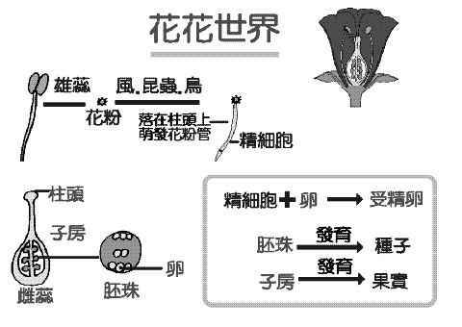
16.
17.
18.
19.
22.
23.
20.
21.
- 受精後：24. →果實，25. →種子
- 果實對種子而言有兩個功能：26. 、協助27.
1-2 無性生殖
1-2-1 無性生殖的特徵
- 1. 雌雄個體共同參與
- 沒有2. 的過程
- 常發生在生存環境3. 於繁殖
- 子代可4. 保存親代的特徵

1-2-2 無性生殖的種類：
方 式 | 意 義 | 舉 例
5. 生殖 | 構造簡單的10. 細胞生物，親代藉由11. 的方式，產生12. 個大小相近的新個體。 | 13.  14.
6. 生殖 | 少數15. 細胞生物，在發育成熟時或因撞擊時，身體斷裂成16. 個片段，這些片段可再發育成新個體，但如果片段17. 則無法長成新個體。 | 18.  19.
7. 生殖 | 成熟親代（母體）身體會長出20. ，21. 後會脫離母體獨立生活。 | 22.  23.
8. 繁殖 | 菌絲的24. 形成孢子囊，成熟後會釋放大量的25. ，輕小的孢子隨26. 飄散掉落到適當環境中能萌發成新個體。 | 27.
9. 器官繁殖 | 植物以28. 、29. 、30. 等器官來進行繁殖。 | 塊根：31.  塊莖：32.  匍匐莖：33.  葉：34.  35.

1-3 生殖的基本原理

- 生物進行1. 增生新的細胞
- 細胞的生命中樞是2. ，控管細胞的3. 及4. 功能

1-3-1 染色體及其重要性
- 染色體
      - 位在每個細胞的5. 之內
      - 功能：含有6. （DNA），可控制7. 特徵的表現
      - 形狀
- 平時生長期：8. 狀散佈在細胞核內，此時稱為染色質。
- 細胞分裂前：纏繞聚縮成9. 狀，此時稱為10. 。
      - 各種生物的體細胞有固定的染色體數量
- 人有11. 條染色體
- 碗豆有12. 條染色體
      - 同源染色體：13. 、14. 皆相似之兩兩成對的染色體
- 一般細胞具有同源染色體，稱為15. 套染色體（2N）。
- 配子（生殖細胞）只有每對染色體的其中16. 條，稱為17. 套染色體（N）。例如：人的精細胞和卵細胞有18. 條染色體。
- 配子結合後恢復成19. 套染色體。

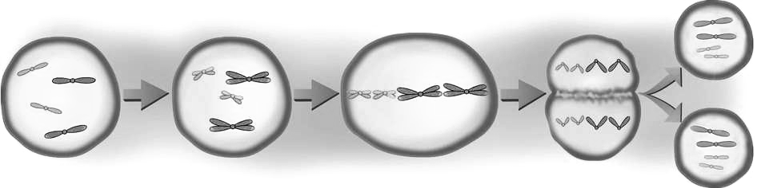  20. | 21. | 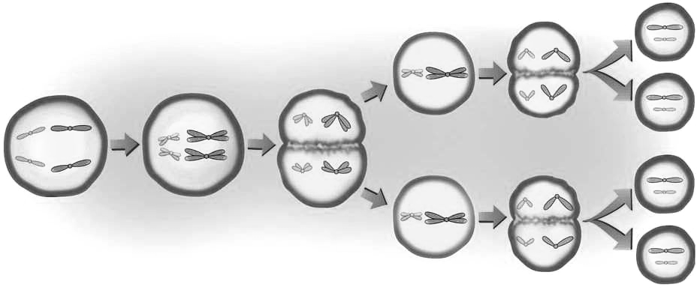  22. | 23.
‧  ‧ | ‧  ‧ | ‧  ‧ | ‧  ‧
同源染色體  （雙套染色體）  2N | 複製的雙套染色體  2N | 單套染色體  N | 複製的單套染色體  N

      - 複製染色體分離
25.
24.

      - 同源染色體分離
27.
26.

1-3-2細胞分裂（有絲分裂）的意義和過程
形成30. 個子細胞
- 過程：
染色體進行28.
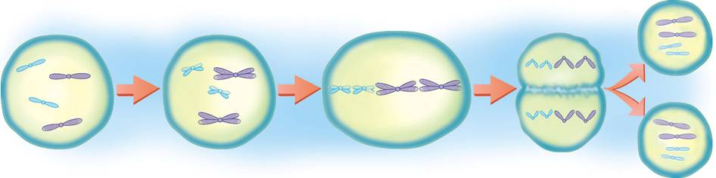
- 目的：將31. 進行複製並平均32. 到新增加的細胞。
29. 染色體分離
      - 33. 細胞生物：進行34. 生殖，增加個體數量
      - 24. 細胞生物：修補老化或死亡的細胞，增加3. 數量
- 35. 生殖、36. 生殖皆進行有絲分裂
- 將進行分裂的成熟細胞稱為37 ，分裂後產生的新細胞稱為38. 。
- 每個母細胞完成一次有絲分裂後，會產生39. 個子細胞。
- 每個子細胞所含染色體數為40. 套，和原來母細胞中的染色體數量41. 。

1-3-3減數分裂的意義和過程
- 過程：
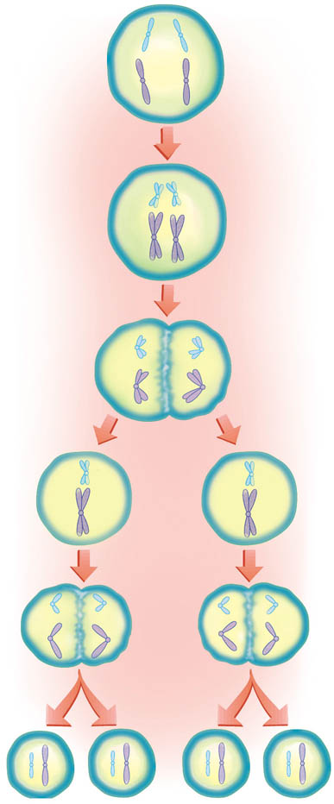
染色體進行42.
第一次分裂：43. 染色體分離
第二次分裂：44. 染色體分離
- 目的：產生45. 套染色體的生殖細胞（46. 及47. ）。
- 第一次細胞分裂為48. 染色體分離，第二次細胞分裂為49. 染色體分離。
- 每個母細胞完成一次減數分裂後，會產生50. 個子細胞。
- 子細胞所含染色體數量為51. 套，是母細胞染色體數量的52. 。

- 有絲分裂和減數分裂的比較
 | 細胞分裂 | 減數分裂
發生細胞 | 53. | 54.
染色體複製次數 | 55. | 56.
分離次數 | 57. 次 | 58. 次
染色體分離方式 | 59. 染色體分離 | 第一次：60. 染色體分離  第二次：61. 染色體分離
子細胞數量 | 62. | 63.
染色體套數變化 | 64. → | 65. →

- 無性生殖和有性生殖的比較
 |  | 無性生殖 | 有性生殖
配子出現 |  | 66. | 67.
減數分裂 |  | 68. | 69.
配子結合（受精） |  | 70. | 71.
有絲分裂 |  | 72. | 73.
染色體套數變化 |  | 74. → | 減數分裂：75. →  受精作用：76. →
優點 | 繁殖速度 | 77. | 78.
優點 | 子代變異 | 79. | 80.
優點 | 子代數量 | 81. | 82.

